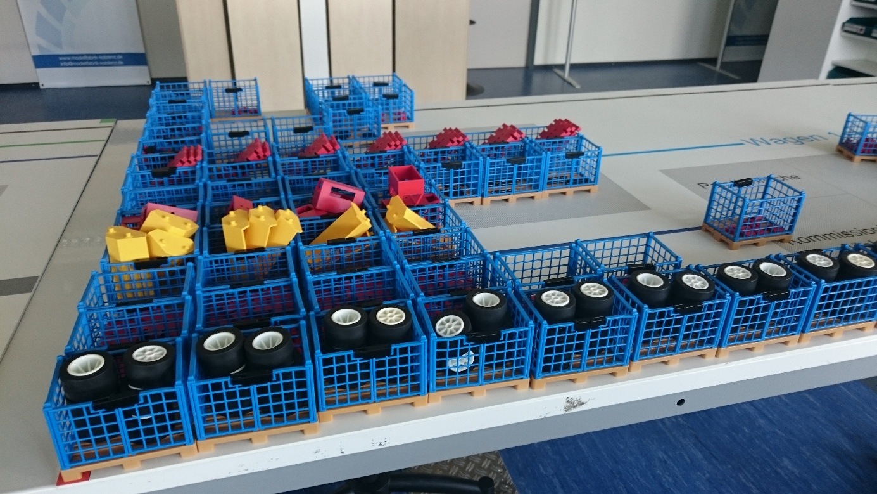

Push-Pull
Im Workshop „Push vs. Pull“ wird die Steuerung von Produktionsprozessen lebendig.
Die Teilnehmenden erleben zwei unterschiedliche Szenarien: Zunächst wird eine klassische Push-Produktion simuliert, bei der auf Vorrat gefertigt wird. Danach erfolgt die Umstellung auf eine Pull-Steuerung, bei der Produktion und Materialfluss sich direkt am tatsächlichen Bedarf orientieren.
Durch die Simulation werden zentrale Unterschiede in Kosten, Beständen, Durchlaufzeiten und Reaktionsgeschwindigkeit unmittelbar sichtbar und erfahrbar. So entsteht ein praxisnahes Verständnis dafür, wie Lean-Methoden und Kanban-Systeme zur Effizienzsteigerung beitragen können.
Der Workshop eignet sich besonders für Fach- und Führungskräfte, Lean-Manager, Prozessverantwortliche sowie alle, die Produktionssysteme aktiv gestalten und optimieren möchten.

